INSTRUCTIVO PARA ASIGNACION DE PRUEBAS ESPECIFICAS DE LA ESCUELA DE TRABAJO SOCIAL.

Para poder realizar este proceso deberá ingresar al sitio web de la Universidad de San Carlos de Guatemala, <http://usac.edu.gt>

* En el menú Inscripciones hacer clic en Primer Ingreso, elegir la opcion Pruebas Especificas.
* En el sitio de pruebas especificas deberá elegir el apartado para la Escuela de Trabajo Social(es el ultimo en la lista).
* Aparecerá el sistema de asignación de pruebas especificas.
* Elige la opción **Asignación**.
* En la siguiente pantalla elige la opción **Primer Ingreso**.
* En la siguiente pantalla deberá ingresar los siguientes datos:
  + Número de Orientación Vocacional
  + Fecha de Nacimiento dd/mm/aaaa
  + Correo electrónico
  + Carrera a la que desea ingresar
  + Rama de diversificado en que se graduó o graduará
* Al finalizar aparecerá su constancia, no olvide guardarla bien.

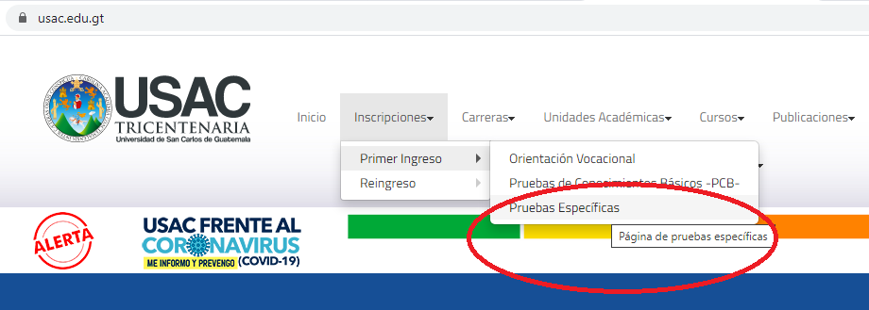

|  |
| --- |
|  |
| **Estimadas/os señoritas – jóvenes**  **Bienvenidos a la Escuela de Trabajo Social de la Universidad de San Carlos de Guatemala**  Con el propósito de brindarles un servicio de calidad y eficiencia en su proceso de ingreso a la Escuela de Trabajo Social le informamos lo siguiente:   1. Es requisito haber aprobado la Prueba Básica de Lenguaje 2. Para realizar la Prueba Específica, es requisito que lea el documento de Realidad Nacional y Trabajo social, el cual se encuentra ubicado en el sitio web de la Escuela, puede descargarlo para su lectura. 3. En la constancia de asignación aparecerá la hora en que se llevara a cabo su prueba. 4. Es recomendable que utilice para este proceso una cuenta de correo electrónico de Gmail.com   El correo electrónico para consultas es: especificasts@usac.edu.gt |

Deberá entrar al link del examen con tu NOV y FECHA DE NACIMIENTO, únicamente hasta el día y hora de su examen.

RECUERDE!!!!

En ***Nombre _de_usuario*** deberá ingresar su NOV o Carnet.

En ***Contraseña*** deberá ingresar su FECHA DE NACIMIENTO en formato DD/MM/AAAA por ejemplo 04/08/1999

Si tiene problemas para ingresar, también puede utilizar la opción **autenticar con Google**, si usted está utilizando una cuenta de correo de Gmail.